Controle de Versão do Caso de Uso
Versão | Data | Descrição da Mudança | Responsável
1.0 | 07/12/2004 | Criação do caso de uso | Cláudio Mendonça
2.0 | 9/6/2005 | Alteração para atender o conta única | Ana Paula Ribeiro
2.1 | 13/06/2005 | Geração de arquivo adicional no formato Febraban (req. 8430) | Jaime Neto
2.2 | 13/07/2005 | Alterações decorrentes de validação com os usuários (RN7, RN8 e RN11 alteradas). | Jaime Neto
2.3 | 16/09/2005 | Inclusão de tratamento para multi-conta, gerando faturas multi-conta da mesma hierarquia no mesmo arquivo | Renato Ferreira
2.4 | 07/10/2005 | Modificações relacionadas à revisão da Arquitetura | Renato Ferreira
3.1 | 26/04/2006 | Inclusão das regras do CR 32912 O Fiador Fase 2 | Jardy Correa
3.2 | 24/05/2006 | Adequação ao requerimento 14454 – Oi Controle Total | Richard
3.3 | 22/01/2007 | Alteração para o requerimento 19376 | Flavio Guasti
3.4 | 18/07/2008 | Alteração para o requerimento 29779 | Ednéia Pedroso

UC_ARB_32912_3_Gerar Fatura

Descrição
Esse caso de uso tem como objetivo a geração das faturas para os clientes a formatação de todas as faturas do Arbor num determinado ciclo de faturamento.

Atores
Control-M
Xérox

Modelos Relacionados
N/A

Pré-condições
O processo de faturamento do Arbor deverá ter sido executado anteriormente com sucesso.
O processo de identificação de faturas de conta única ter sido executado antes desse processo.

Fluxo de Eventos

Fluxo Básico

- O caso de uso se inicia quando o Control-M incializa o processo de geração de faturas do Arbor (BIF).
- O Sistema seleciona todas as faturas de clientes “Conta Comum” que foram geradas com sucesso pelo processo do BIP. (RE1) (RN1)
- O Sistema formata a fatura Febraban. (RN8) (RN9) (RN10) (RN11) (RN12) (RN13) (RN14) (RN15) (RN16) (RN17) (RN18) (RN19) (RN20)
- Para cada fatura selecionada, executam-se os seguintes passos:
  - O Sistema verifica se o cliente da fatura selecionada é cliente conta única. (RN2) (RN3) (AL1) (AL4) (AL5)
  - O Sistema grava disponibiliza em um arquivo as informações a serem impressas da fatura para a Xerox. (RE2) (RE3) (RE4) (RE5) (RE6) (RE7) DEM_29779 (RE8) DEM_29779 (RN4) (RN5) (RN8) (RN9) (RN10) (RN11) (RN12) (RN13) (RN14)
  - O Sistema armazena informação de que a fatura foi gerada.
- O caso de uso é encerrado.

Fluxo Alternativo

AL1 – Cliente da Fatura selecionada é de conta única “Conta Única” com serviços da Telemar Fixa
- O Sistema verifica que o cliente selecionado é de conta única.
- O Sistema verifica que a fatura selecionada é de conta única e possui serviços da Telemar Fixa. (RN2) (AL2)
- O Sistema busca o identificador de conta única. (RN3)
- O Sistema armazena o identificador da conta única.
- O Sistema verifica que o cliente não tem dívida. (AL3)
- O Sistema busca informações que contém a fatura da fixa conforme o caso de uso Tratar_Spool. (EX1)
- O caso de uso retorna para o passo 4.b do fluxo básico.

AL2 – Fatura selecionada não é de conta única ou não apresenta serviços da Telemar Fixa
      - O Sistema verifica que a fatura não é de conta única ou não apresenta serviços da Telemar Fixa.
      - O Sistema emite uma mensagem específica na fatura. (RN6)
      - O caso de uso retorna para o passo 4.b do fluxo básico.

AL3 – Cliente possui dívida
- O Sistema verifica o cliente possui dívida.
- O Sistema calcula o novo valor da dívida sem considerar os valores da Telemar Fixa.
- O caso de uso retorna para o passo 6 do fluxo alternativo AL1.

AL4 – Cliente da Fatura selecionada é Oi Controle Total
- O Sistema verifica que o cliente selecionado é Oi Controle Total.
- O Sistema emite fatura específica. (RN7)
- O caso de uso retorna para o passo 4.b do fluxo básico.

AL5 – Cliente da Fatura selecionada é Oi Conta Total
- O Sistema verifica que o cliente selecionado é Oi Conta Total.
- O Sistema emite fatura específica. (RN21)
- O caso de uso retorna para o passo 4.b do fluxo básico.

Fluxo de Exceção

EX1 – Arquivo de spool “tratado” não encontrado
- O Sistema não encontra informações de spool da Telemar fixa.
- O Sistema identifica no Arbor que a fatura apresentou problemas no BIF.
- O caso de uso retorna para o passo 4 do fluxo básico.

Requisitos Especiais

Usabilidade
N/A

Confiabilidade
N/A

Performance

RE1. Nova instância do BIF para faturas Febraban.
As faturas no formato Febraban devem ser geradas através de uma nova instância do BIF, e as faturas multi-contas que sejam no formato Febraban também devem estar sendo geradas numa nova instância diferente da 1ª instância.

Portabilidade
N/A

Segurança
N/A

Manutenibilidade / Suportabilidade
N/A

Escalabilidade
N/A

Armazenamento

RE2. As informações de fatura são armazenadas em arquivos.
Para cada fatura, cria-se um arquivo com as respectivas informações desta fatura. Este arquivo é denominado feedfile. Este arquivo é em formato texto, com layout específico para interpretação de dados no formato Febraban.

RE3. As informações de fatura Febraban são armazenadas em arquivos separados.
Para cada fatura, com mídia de impressão igual a Febraban, cria-se um arquivo distinto e adicional, no padrão Febraban, com as respectivas informações desta fatura.

A especificação do formato FEBRABAN define que a estrutura do arquivo será composta de apenas 1 registro "0-cabeçalho" e 1 registro "9-totalização", e tantos registros "1-conta resumo" quantos forem os recursos (telefones).

Faturas de contas que pertençam a uma hierarquia multi-conta devem ser geradas no mesmo arquivo da fatura-mãe da hierarquia – ou seja, ao gerar um arquivo com uma fatura que possua outras faturas da hierarquia multi-conta, não deverá ser gerado um novo arquivo.

Este arquivo Febraban deve obedecer a estrutura:
Grupo de informações Febraban – Cabeçalho (Header).
Grupo de informações Febraban – Resumo.
Grupo de informações Febraban – Bilhetação.
Grupo de informações Febraban – Bilhetação.
Grupo de informações Febraban – Bilhetação.
Grupo de informações Febraban – Serviços.
Grupo de informações Febraban – Serviços.
Grupo de informações Febraban – Descontos.
Grupo de informações Febraban – Resumo.
Grupo de informações Febraban – Bilhetação.
Grupo de informações Febraban – Bilhetação.
Grupo de informações Febraban – Serviços.
Grupo de informações Febraban – Serviços.
Grupo de informações Febraban – Serviços.
Grupo de informações Febraban – Descontos.
Grupo de informações Febraban – Totalização (Trailer).
O nome do arquivo Febraban deve seguir o seguinte formato:
FEBRABAN_<Número do cliente no atendimento>_<Número da fatura>_<ciclo>_<Data de vencimento YYYYMMDD>.txt

Exemplo:
FEBRABAN_2853675364_15019964_Q01_20041007.txt

Seguindo o padrão acima, para uma conta fatura multiconta, os registros "0-cabeçalho" e "9-totalização" conterão informações da conta "mãe" e cada conjunto dos registros "1-resumo", "3-bilhetação", "4-serviços" e "5-descontos" conterão informações dos telefones das contas filhas, sem nenhuma identificação das mesmas.

Os registros 1, 3, 4 trazem um campo "Identificador único do recurso" que irá identificar cada linha, assim como os campos DDD e Terminal. Os registros tipo 5 podem trazer o campo "Identificador único do recurso" quando houver desconto/acerto referente a um terminal específico, caso o acerto trate da conta com um todo (retenção de impostos) será preenchido o campo "Identificador Conta Única".

Os detalhes dos serviços de nível conta irão para uma instância "fake". Ou seja:

Serão criados um registro "1-resumo" e tantos registros "4-serviços" e "5-descontos" quantos forem os detalhes de nível conta. Estes registros terão o campo "Identificador Único do Recurso (NRC)" EM BRANCO e ficarão como última instância do arquivo. Acertos/descontos são tratados no tipo 5.

Interfaces

RE4 – Mock-up da fatura para Oi Controle Total

Para notas fiscais, a assinatura do produto Fale Local 100 deverá ser exibida na seção correspondente à Telemar, conforme ilustrado abaixo:

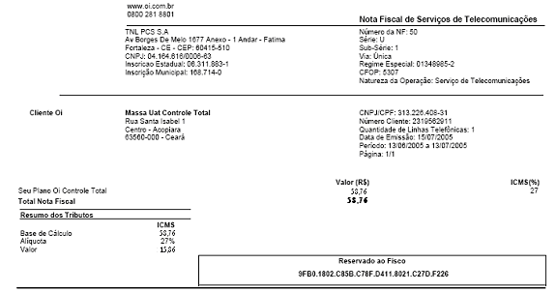
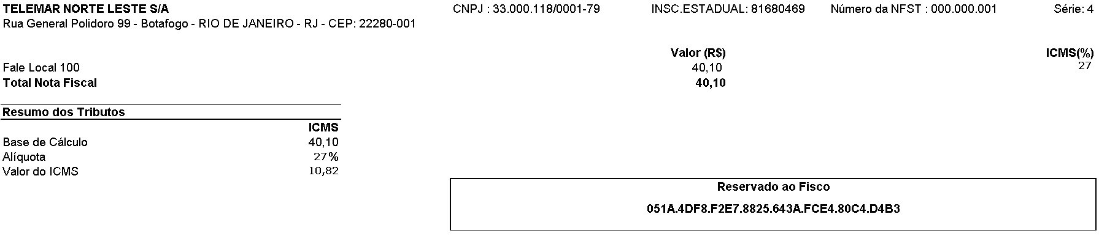

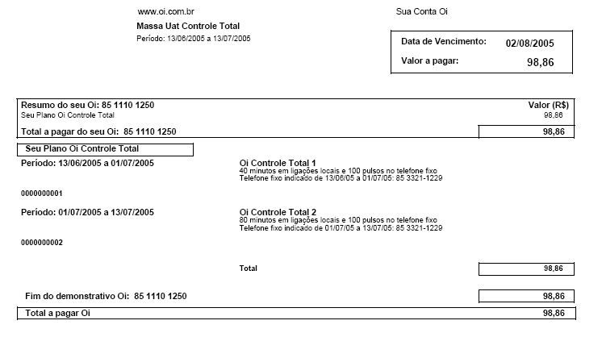

RE5 – Informações de Centro de Custo das faturas.

Além das informações existentes atualmente nas faturas têm que ser impressos o nome do centro de custo e o nome do funcionário (colaborador) segundo o domínio do indicador abaixo

Indicador | Descrição | Ação
Nulo | Conta não colaboradora (sem funcionário) e sem Centro de Custo | Não imprimir o centro de custo  Não imprimir nome do colaborador
1 | Conta não colaboradora (sem funcionário) e com Centro de Custo | Imprimir centro de custo  Não imprimir nome do colaborador
2 | Conta colaboradora (com funcionário) e sem Centro de Custo | Não imprimir centro de custo  Imprimir nome do colaborador
3 | Conta colaboradora (com funcionário) e com Centro de Custo | Imprimir centro de custo  Imprimir nome do colaborador

Abaixo exemplo das faturas aplicadas a cada caso:

1) Fatura sem centro de custo e sem colaborador
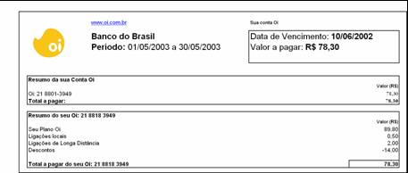

2) Fatura com centro de custo e sem colaborador

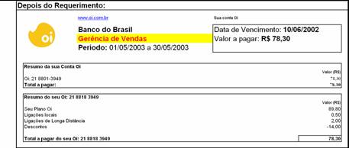

3) Fatura sem centro de custo e com colaborador

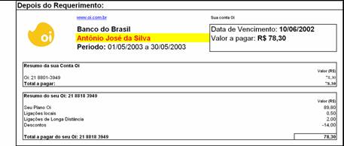

4) Fatura com centro de custo e com colaborador

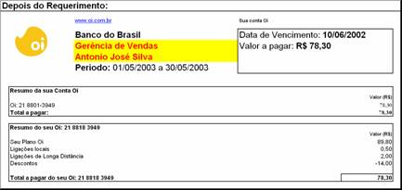

Para faturas do tipo “Oi Conta Colaborador”, deve-se gerar os nomes do funcionário e do respectivo centro de custo na folha de resumo de fatura e nas solicitações de 2ª via.

As informações de centro de custo e funcionário deverão ser mostradas na 2ª linha da seção de dados cadastrais, alterando os dados a serem impressos, conforme tabela abaixo:

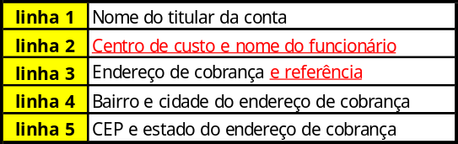
Campos usados na impressão de dados cadastrais do cliente em fatura

Seguem abaixo as situações de como deverão ser impressas as folhas de resumo de fatura, que é usada para mostrar o endereço de correspondência da fatura no envelope, de acordo com a combinação de campos de centro de custo e funcionário:

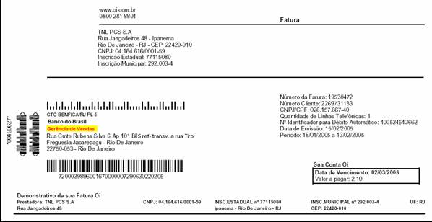

Folha de detalhamento da fatura, com campo de centro de custo informado para a conta

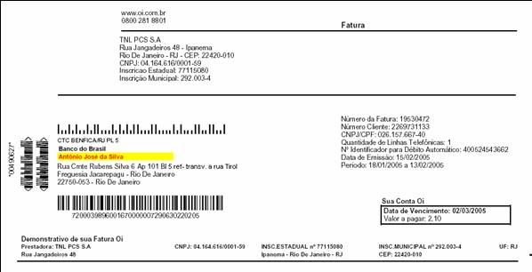

Folha de detalhamento da fatura, com campo de funcionário informado para a conta

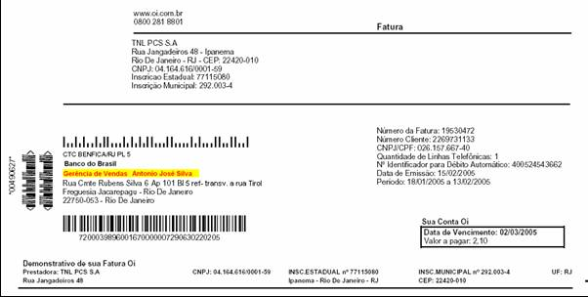

Folha de detalhamento da fatura, com campo de centro de custo e funcionário informados para a conta

RE6 – Faturas Febraban
As faturas, com mídia para emissão igual a 6 (Febraban), terão apenas o resumo, boleto, nota fiscal e resumo da conta Oi com a lista de telefones. Além disso, o número do contrato Febraban deve ser impresso conforme mostrado abaixo.

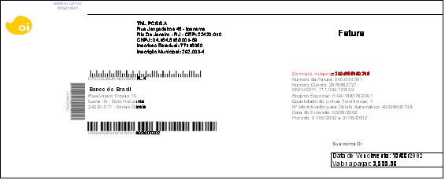

RE7 – Informações de agência e conta das faturas.

Além das informações existentes atualmente nos boletos e faturas, têm que ser impressas a agência e conta da fatura, caso existam, conforme ilustrado abaixo:

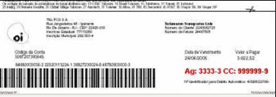

As seguintes variações podem ocorrer para a geração do boleto:

a) Fatura sem agência – não imprimir texto “Ag:” ilustrado acima
b) Fatura sem conta – não imprimir texto “CC:” ilustrado acima

RE8 – Mock-up da fatura para Oi Conta Total

Para notas fiscais, a assinatura da Oi deverá ser exibida em nota fiscal, item a item, conforme indicado abaixo. A assinatura do produto referente à Telemar deverá ser exibida na seção correspondente à Telemar, conforme ilustrado abaixo, mantendo a totalização de usos do modo atual:
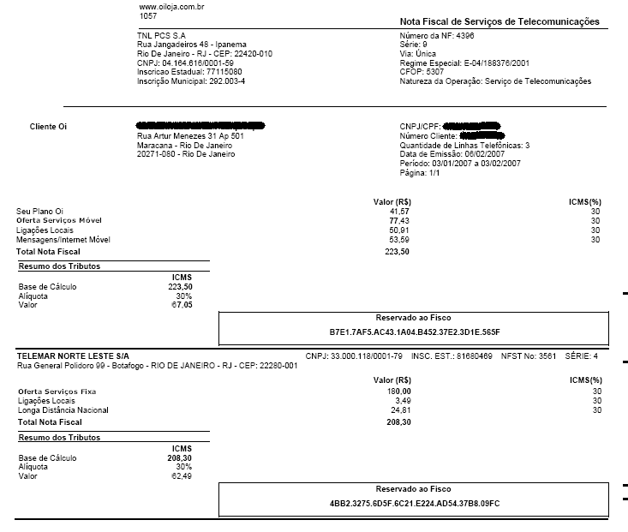

Para o detalhamento da fatura será apresentado o nome do plano conforme a sua configuração no pacote do plano Oi Conta Total:

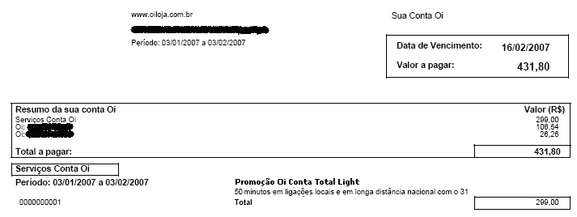

DEM_29779
Para ajustes concedidos às RC’s dos planos Oi Conta Total, os valores de todos os ajustes deverão ser demonstrados sumarizados no Detalhamento da Fatura, na seção de ajustes, e, a descrição deverá ser fixa como ‘Ajuste Crédito de Contestação’, conforme mock up de fatura abaixo:

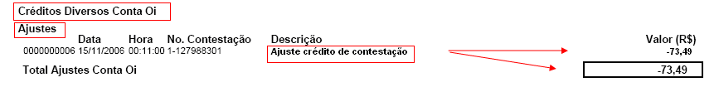

DEM_29779

Regras de Negócio

RN1 – Tipos de fatura a formatar
As faturas a serem processadas no formato Febraban serão de clientes dos seguintes tipos:

- “Conta Comum”

RN2 – Verificação de fatura de Conta Única
O sistema verifica se a fatura seleciona é de conta única, para isso ele deverá a informação na BILL_INVOICE_FAT3C.

Além disso, o sistema verifica se os agrupadores de serviços da Telemar Fixa foram aprovisionados corretamente para o respectivo faturamento.
Para isso o sistema deverá verificar se a fatura selecionada apresenta algum serviço da Telemar Fixa aprovisionado (open item id = 11).

RN3 – Seleciona Informações de Conta Única das faturas
Além das informações existentes atualmente nas faturas o sistema deverá selecionar as informações referentes aos serviços de terceiros de forma que sejam apresentadas na fatura da Oi conforme mock-up definido no caso de uso Aprovisionar NRC Agrupadora de Saldo Telemar.

Identificador de conta única
O sistema deverá buscar o identificador de conta única na CMF_JOIN_FAT3C (novo campo tag da fatura - 010000)

RN4 – Tratamento do Spool na geração do Arquivo
O sistema deverá realizar os seguintes tratamentos para as faturas de conta única que possuem o arquivo de Spool gerado pelo caso de uso Tratar_Spool :

- O sistema deve concatenar o arquivo ao feedfile
- Em seguida o sistema deve fechar a fatura gravando a TAG “019999”

RN5 – Ordem como as informações devem ser gravadas na interface para a Xerox
Para cada fatura a ser gravada na interface com a Xerox as informações abaixo deverão ser ser geradas na mesma ordem que são listadas:
- Resumo com Boleto, incluindo Totais da Oi e Telemar Fixa
- Nota Fiscal da Oi
- Detalhamento da Oi
- Detalhamento da Fixa e Nota Fiscal da Fixa, na mesma ordem em que são exibidas na fatura Telemar (ordem do Spool)

RN6 – Mensagem específica para as faturas de clientes conta única
Para as faturas de clientes conta única que não apresentam serviços da Telemar Fixa aprovisionaods e faturados será emitida a seguinde mensagem conforme mockup.

RN7 – Fatura Oi Controle Total
A fatura para os produtos Oi Controle Total devem seguir as seguintes características:

- A cobrança de assinatura pró-rata da fixa e não pró-rata da móvel será agrupada em uma única linha a ser impressa na fatura. Será impresso uma mensagem específica com o número fixo associado para o Oi Controle Total.
- Cobrança da assinatura do plano fixo separada da assinatura do plano móvel na conta da Oi.
- A RC de cobrança da fixa é direcionada para a Telemar, de modo a ser faturada e arrecadada diretamente para a Telemar.
- Os componentes e RC’s configurados, aprovisionados e faturados deverão ser impressos em fatura seguindo o mock-up indicado no Requisito Especial de Interface do caso de uso (RE4). Este mock-up contempla a associação dos novos pacotes, componentes e RC’s numa nova seção Seu Plano Oi Controle Total . Nesta seção, deve ser impressa as seguintes informações conforme o exemplo abaixo:
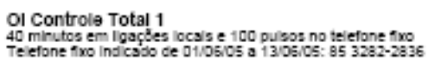
- Descrição da RC com o nome do plano (Oi Controle Total 1 ou Oi Controle Total 2)
- Descrição: “40 minutos em ligações locais e 100 pulsos no telefone fixo” – Para o plano Oi Controle Total 1 ou “80 minutos em ligações locais e 100 pulsos no telefone fixo” – para plano Oi Controle Total 2
- Número do telefone fixo associado e a data no qual foi inserido e/ou retirado

- Deve ser impresso uma linha para cada número fixa associado e desassociado em um mesmo ciclo.
- Similar aos planos pós-pagos, configurar ajustes para as RC’s e NRC’s, de modo que contestações realizadas pelo call center sejam efetivadas no Arbor.
- As queries de RC e NRC deve buscar o identificador único do pacote para o cliente e alterar no código do BIF para criar a nova funcionalidade de agrupar por este campo.

RN8 – Grupo de informações Febraban.
Caso a conta fatura, para a qual está sendo gerada uma fatura, possuir Mídia para Emissão igual a Febraban, armazena-se um grupo distinto e adicional de informações de fatura.

RN9 – Grupo de informações Febraban – Cabeçalho (Header).
Para cada fatura, deve-se gerar as seguintes informações que farão parte do cabeçalho das informações Febraban:
- Tipo de registro. Valor padrão igual a 0.
- Controle seqüencial de gravação. Número seqüencial, iniciando em 1.
- Data de geração do arquivo. Data do dia em que o grupo de informações Febraban foi selecionado e armazenado.
- Identificação da empresa que está apresentando os dados. Nome da operadora Oi no estado (UF) em que o cliente foi faturado (tag 020110, coluna 1).
- UF da empresa operadora. Estado da operadora Oi que presta serviço para o cliente faturado (tag 020110, coluna 5).
- Código do cliente. Número da conta fatura do cliente (tag 011000, coluna 20).
- Nome do cliente. Nome da conta fatura do cliente (tag 011000, coluna 4).
- CGC do cliente. CNPJ da conta fatura do cliente (tag 020300, coluna 3).
- Identificador conta única. Identificador de débito automático (tag 011000, coluna 15). Para o caso de uma conta agregadora o identificador de débito automático da conta agregadora será o único valor a ser exibido. O identificador das contas faturas associadas a esta agregadora não serão exibidos na fatura Febraban.
- Data de vencimento. Data de vencimento da fatura (tag 011000, coluna 13).
- Data de emissão. Data de emissão da fatura (tag 011000, coluna 3).

RN10 – Grupo de informações Febraban - Resumo.
Para cada instância de serviço, deve-se gerar as seguintes informações de resumo:
- Tipo de registro. Valor padrão igual a 1.
- Controle seqüencial de gravação. Número seqüencial, continuando a numeração do grupo anterior.
- Identificador conta única. Identificador de débito automático (tag 011000, coluna 15). Para o caso de uma conta agregadora o identificador de débito automático da conta agregadora será o único valor a ser exibido. O identificador das contas faturas associadas a esta agregadora não serão exibidos na fatura Febraban.
- Data de vencimento. Data de vencimento da fatura (tag 011000, coluna 13).
- Data de emissão. Data de emissão da fatura (tag 011000, coluna 3).
- Identificador único do recurso. MSISDN da instância de serviço, composto por DDD e número da instância de serviço (tag 020200, coluna 2).
- CNL do recurso em referência. Código Nacional de Localidade da instância de serviço (cmf.bill_city).
- Nome da localidade. Descrição da localidade referente ao CNL da instância de serviço (localidades_corp.nome).
- DDD. DDD da instância de serviço. Ou seja, os dois primeiros números do MSISDN da instância de serviço (tag 020200, coluna 2).
- Número do telefone. MSISDN da instância de serviço sem os dois primeiros números, ou seja, sem o DDD (tag 020200, coluna 2).
- Tipo de serviço. Valor padrão igual a “SMP”.
- Descrição do tipo de serviço. Valor padrão igual a “Serviço Móvel Pessoal”.
- Característica do recurso. Plano da instância de serviço (“Plano ” + tag 020200, coluna 3). Em caso de troca de plano, será considerado o último plano.
- Degrau do recurso. Valor padrão igual a branco.
- Velocidade do recurso. Valor padrão igual a branco.
- Unidade da velocidade do recurso. Valor padrão igual a branco.
- Início do período da assinatura. Data de ativação da instância de serviço (emf.service_start).
- Fim do período da assinatura. Data de desativação da instância de serviço (emf.service_send). Caso a instância de serviço não esteja desativada, esta informação assume uma data futura igual a 01/01/2050.
- Início do período do serviço medido. Data de início do ciclo (tag 000100, coluna 39).
- Fim do período do serviço medido. Data de fim do ciclo (tag 000100, coluna 38).
- Unidade de consumo. Valor padrão igual a “Min”.
- Qtde de consumo. Soma dos minutos das chamadas de voz realizadas pelo cliente, utilizando a instância de serviço (recuperar do Arbor).
- Sinal valor consumo. Valor padrão igual a ‘+’, indicando que o valor do consumo é sempre um débito na fatura.
- Valor consumo. Soma dos valores das chamadas de voz (CDRs) realizadas pelo cliente, utilizando a instância de serviço (recuperar do Arbor).
- Sinal assinatura. Valor padrão igual a ‘+’, indicando que a assinatura é sempre um débito na fatura.
- Valor assinatura. Valor total das assinaturas do plano da instância de serviço (total da seção Seu Plano Oi da fatura, id_secao = 1020000000).
- Alíquota (percentual). Alíquota de ICMS incidente sobre as cobranças referentes à instância de serviço (recuperar do Arbor). Quando existirem ICMS diferenciados para voz e dados, utilizar o ICMS de voz.
- Sinal ICMS. Valor padrão igual a ‘+’, indicando que o valor de ICMS é sempre um débito na fatura (recuperar do Arbor).
- Valor ICMS. Valor total de ICMS que incide sobre o valor da fatura referente à instância de serviço (recuperar do Arbor).
- Sinal valor total outros impostos Valor padrão igual a ‘+’, indicando que o valor dos outros impostos é sempre um débito na fatura (recuperar do Arbor).
- Valor total outros impostos. Valor total de outros impostos (PIS, COFINS e ISS) incidentes sobre o valor da fatura referente à instância de serviço (recuperar do Arbor).
- Nº da nota fiscal. Número da nota fiscal da Oi (tag 020300, coluna 6).
- Sinal valor da conta. Valor padrão igual a ‘+’, indicando que o valor da fatura, referente à instância de serviço, é sempre um débito na fatura.
- Valor da conta. Valor total da fatura referente à instância de serviço (recuperar do Arbor).

RN11 – Grupo de informações Febraban - Bilhetação.
Para cada instância de serviço, deve-se gerar as seguintes informações para cada chamada de voz da instância de serviço presente a fatura.
- Tipo de registro. Valor padrão igual a 3.
- Controle seqüencial de gravação. Número seqüencial, continuando a numeração do grupo anterior.
- Data de vencimento. Data de vencimento da fatura (tag 011000, coluna 13).
- Data de emissão. Data de emissão da fatura (tag 011000, coluna 3).
- Identificador único do recurso. MSISDN da instância de serviço, composto por DDD e número da instância de serviço (tag 020200, coluna 2).
- CNL do recurso em referência. Código Nacional de Localidade da instância de serviço (cmf.bill_city).
- DDD. DDD da instância de serviço. Ou seja, os dois primeiros números do MSISDN da instância de serviço (tag 020200, coluna 2).
- N° do telefone. MSISDN da instância de serviço sem os dois primeiros números, ou seja, sem o DDD (tag 020200, coluna 2). Para o caso de ligações onde a tarifação é feita pelo IMSI o MSISDN será mostrado.
- Característica do recurso. Valor padrão igual a “LM – Linha Móvel”.
- Degrau do recurso. Valor padrão igual a branco.
- Data da ligação. Data em que a chamada foi realizada (LayoutRegistroDetalheFatura, coluna 28).
- CNL da localidade chamada. Código nacional da localidade de destino da chamada (recuperar do Arbor).
- Nome da localidade chamada. Descrição da localidade referente ao código nacional da localidade de destino da chamada (recuperar do Arbor).
- UF do telefone chamado. Mapear o DDD do telefone chamado para o estado correspondente (vide regra de negócio RN16).
- Código nacional/internacional. Indicação de chamada nacional ou internacional. Vide regra de negócio RN17.
- Código da operadora. Código da operadora através da qual a chamada foi realizada (LayoutRegistroDetalheFatura, coluna 24). Realizar mapeamento do código Arbor para código de operadora de acordo com a regra de negócio RN15.
- Descrição da operadora. Descrição da operadora através da qual a chamada foi realizada (LayoutRegistroDetalheFatura, coluna 25). Realizar mapeamento do código Arbor para descrição de operadora de acordo com a regra de negócio RN15.
- Código do pais chamado. Código padrão de país utilizado nas ligações internacionais. Ou seja, os dois primeiros números do telefone chamado em ligações internacionais (recuperar do Arbor). Valor padrão 55 para as ligações nacionais. Vide regra de negócio RN17 para identificar as chamadas nacionais e internacionais.
- Área / DDD. DDD do telefone para o qual a chamada foi realizada (LayoutRegistroDetalheFatura, coluna 33 – considerar os dois primeiros números).
- Número do telefone chamado. Número do telefone para o qual a chamada foi realizada, sem o DDD e DDI (LayoutRegistroDetalheFatura, coluna 33 – retirar os dois primeiros números).
- Conjugado do número do telefone chamado. Valor padrão igual a branco.
- Duração da ligação. Duração da ligação em décimos de minuto (LayoutRegistroDetalheFatura, coluna 54). Faz-se necessário a transformação da duração para décimos de minuto.
- Categoria. Código da categoria da chamada. Possíveis códigos: DDD – Discagem direta à distância, DDC – Discagem direta à cobrar, DLC – Discagem à cobrar local, DDI- Discagem direta internacional, VCL – VC Local, VCR – VC Roaming, VC2 – Valor de comunicação 2 e VC3 – Valor de comunicação 3. Vide regra de negócio RN17.
- Descrição da categoria. Descrição da categoria da chamada. Vide regra de negócio RN17.
- Horário da ligação. Hora em que a ligação foi realizada (LayoutRegistroDetalheFatura, coluna 29).
- Tipo de chamada. Indica se a chamada é normal ou à cobrar. Se a chamada for normal, o valor desta informação deve ser igual a “1”. Se a chamada for à cobrar, o valor desta informação deve ser igual a “4”. Vide regra de negócio RN17.
- Grupo horário tarifário. Código da tarifa aplicada na chamada (LayoutRegistroDetalheFatura, coluna 51). Possíveis códigos: e – Reduzido, f – Sab/Dom, n – 2ª a 6ª, o – Normal, r – 2ª a 6ª, u – Único, w – Sab/Dom e + – Sab/Dom (recuperar do Arbor).
- Descrição do horário tarifário. Descrição da tarifa aplicada na chamada (LayoutRegistroDetalheFatura, coluna 52). Possíveis descrições: e – Reduzido, f – Sab/Dom, n – 2ª a 6ª, o – Normal, r – 2ª a 6ª, u – Único, w – Sab/Dom e + – Sab/Dom (recuperar do Arbor).
- Degrau da ligação. Valor padrão igual a 00(numérico) .
- Sinal do valor da ligação. Valor padrão igual a “+”.
- Alíquota ICMS. Alíquota de ICMS incidente sobre à chamada (recuperar do Arbor). Quando existirem ICMSs diferenciados para voz e dados, utilizar o ICMS de voz.
- Valor da ligação com imposto. Valor bruto da ligação (LayoutRegistroDetalheFatura, coluna 53).
- Classe de serviço. Valor padrão igual a 00000.

RN12 – Grupo de informações Febraban - Serviços.
Para cada instância de serviço, deve-se gerar as informações abaixo para os serviços presentes na fatura. Estes serviços englobam taxas mensais (incluindo as assinaturas do plano), taxas eventuais (incluindo multas e juros), ajustes e serviços de dados (GPRS, SMS e CSD).
- Tipo de registro. Valor padrão igual a 4.
- Controle seqüencial de gravação. Número seqüencial, continuando a numeração do grupo anterior.
- Data de vencimento. Data de vencimento da fatura (tag 011000, coluna 13).
- Data de emissão. Data de emissão da fatura (tag 011000, coluna 3).
- Identificador único do recurso. MSISDN da instância de serviço, composto por DDD e número da instância de serviço (tag 020200, coluna 2).
- CNL do recurso em referência. Código Nacional de Localidade da instância de serviço (cmf.bill_city).
- DDD. DDD da instância de serviço. Ou seja, os dois primeiros números do MSISDN da instância de serviço (tag 020200, coluna 2).
- Número do telefone. MSISDN da instância de serviço sem os dois primeiros números, ou seja, sem o DDD (tag 020200, coluna 2).
- Característica do recurso. Valor padrão igual a “LM – Linha Móvel”.
- Data do serviço. Data em que o serviço foi faturado, caso o serviço seja uma taxa mensal, eventual, multa ou juros (LayoutRegistroDetalheFatura, coluna 28). Data em que o serviço foi realizado, caso o serviço seja uma chamada de dados – GPRS, SMS e CSD (LayoutRegistroDetalheFatura, coluna 28).
- CNL da localidade chamada. Código Nacional de Localidade da instância de serviço (cmf.bill_city).
- Nome da localidade chamada. Descrição da localidade referente ao CNL da instância de serviço (recuperar do Arbor. tabela localidades_corp).
- UF do telefone chamado. UF da instância de serviço (recuperar do Arbor)
- Código nacional/internacional. Valor padrão igual a branco.
- Código da operadora. Código da operadora através da qual a serviço foi realizado (LayoutRegistroDetalheFatura, coluna 24). Realizar mapeamento do código Arbor para código de operadora de acordo com a regra de negócio RN15.
- Descrição da operadora. Descrição da operadora através da qual o serviço foi realizado (LayoutRegistroDetalheFatura, coluna 25). Realizar mapeamento do código Arbor para descrição de operadora de acordo com a regra de negócio RN15.
- Código do pais chamado. Valor padrão igual a branco.
- Área / DDD. Valor padrão igual a branco.
- Número do telefone chamado. Valor padrão igual a branco.
- Conjugado do número do telefone chamado. Valor padrão igual a branco.
- Duração da ligação. Valor padrão igual a branco.
- Horário da ligação. Valor padrão igual a branco.
- Grupo das categorias. Código do grupo das categorias dos serviços. Vide regra de negócio RN18.
- Descrição do grupo das categorias. Descrição do grupo das categorias dos serviços. Vide regra de negócio RN18.
- Categoria. Código da categoria dos serviços. Vide regra de negócio RN18.
- Descrição da categoria. Descrição da categoria dos serviços. Vide regra de negócio RN18. Caso o serviço seja parcelamento de dívida (grupo igual a PAR e categoria igual a PVA), concatenar a parcela atual e a quantidade de parcelas (LayoutRegistroDetalheFatura, coluna 17). Exemplo de descrição de categoria de parcelamento: Parcelamento – valor – 1/2.
- Sinal do valor da ligação. Caso o serviço seja um ajuste, o valor do sinal é igual a “-”.Caso o serviço não seja um ajuste, o valor do sinal é igual a “+”.
- Valor da ligação. Valor bruto do serviço (LayoutRegistroDetalheFatura, coluna 53).
- Classe de serviço. Valor padrão igual a 00000.

RN13 – Grupo de informações Febraban - Descontos.
Para cada instância de serviço, deve-se gerar as seguintes informações para os descontos presentes na fatura.
- Tipo de registro. Valor padrão igual a 5.
- Controle seqüencial de gravação. Número seqüencial, continuando a numeração do grupo anterior.
- Data de vencimento. Data de vencimento da fatura (tag 011000, coluna 13).
- Data de emissão. Data de emissão da fatura (tag 011000, coluna 3).
- Identificador único do recurso. MSISDN da instância de serviço, composto por DDD e número da instância de serviço (tag 020200, coluna 2). Esta informação é indicada para descontos aplicados na instância de serviço (nível de instância de serviço).
- Identificador conta única. Identificador de débito automático (tag 011000, coluna 15). Esta informação é indicada para descontos aplicados na conta fatura (nível de conta).
- CNL do recurso em referência. Código Nacional de Localidade da instância de serviço (cmf.bill_city).
- DDD. DDD da instância de serviço. Ou seja, os dois primeiros números do MSISDN da instância de serviço (tag 020200, coluna 2).
- Número do telefone. MSISDN da instância de serviço sem os dois primeiros números, ou seja, sem o DDD (tag 020200, coluna 2).
- Grupo das categorias. Código do grupo das categorias dos descontos. Vide regra de negócio RN19.
- Descrição do grupo das categorias. Descrição do grupo das categorias dos descontos. Vide regra de negócio RN19.
- Sinal do valor da ligação. Valor padrão igual a “-”.
- Base de cálculo desconto. Valor sobre o qual incide o desconto (recuperar do Arbor). Por exemplo, caso o desconto incida sobre uma assinatura, a base de cálculo será o valor da assinatura da instância de serviço. Caso o desconto incida sobre ligações locais, a base de cálculo será o valor de todas as ligações locais realizadas através da instância de serviço.
- Percentual de desconto. Percentual do desconto aplicado sobre a base de cálculo (recuperar do Arbor).
- Valor da ligação. Valor de desconto (LayoutRegistroDetalheFatura, coluna 53).
- Data início do acordo. Data de início de aplicação do desconto (recuperar do Arbor).
- Hora início do acordo. Valor padrão igual a branco.
- Data fim do acordo. Data de fim de aplicação do desconto (recuperar do Arbor). Caso o desconto não tenha fim, esta data terá um valor igual a branco.
- Hora fim do acordo. Valor padrão igual a branco.
- Classe de serviço. Valor padrão igual a 00000.

RN14 – Grupo de informações Febraban – Totalização (Trailer).
Para cada fatura, deve-se gerar as seguintes informações que farão parte do cabeçalho das informações Febraban:
- Tipo de registro. Valor padrão igual a 9.
- Controle seqüencial de gravação. Número seqüencial, continuando a numeração do grupo anterior.
- Código do cliente. Número da conta fatura do cliente (tag 011000, coluna 20).
- Identificador conta única. Identificador de débito automático (tag 011000, coluna 15).
- Data de vencimento. Data de vencimento da fatura (tag 011000, coluna 13).
- Data de emissão. Data de emissão da fatura (tag 011000, coluna 3).
- Quantidade de registros. Quantidade de linhas presentes em todos os grupos de informações Febraban anteriores (cabeçalho, resumo, bilhetagem, serviço e descontos).
- Quantidade de linhas telefônicas (recursos). Quantidade de instâncias de serviço que fazem parte da fatura. (tag 011000, coluna 16).
- Sinal do total. Valor padrão igual a “+”, indicando que o valor da fatura é sempre um débito.
- Valor total. Valor total da fatura (tag 011000, coluna 2)
- CGC do cliente. CGC da conta fatura do cliente (tag 020300, coluna 3).

RN15 – Código e descrição de operadoras.
Segue a lista de código e descrição de operadoras para cada código Arbor.
Código Arbor(open item) Código de operadora Descrição de operadora
30 23 Intelig
20 85 Vésper
10 31 Telemar
99 99 Terceiros
90 31 Oi
40 21 Embratel
91 31 Oi LD
95 36 Claro
94 41 Tim
93 12 CTBC
92 15 Telefônica
75 25 GVT
76 76 Sercomtel
77 77 AT\&T
78 14 Brasil Telecom
79 79 Aerotech
80 80 Transit
81 41 Tim Celular
82 41 Tim Sul
83 41 Tim Maxitel
84 41 Tim Telasa
85 41 Tim Teleceara
86 41 Tim Telepisa
87 41 Tim Telern
88 41 Tim Telpa
89 41 Tim Telpe

RN16 – Estados de cada DDD.
Segue a lista de código e descrição de operadoras para cada código Arbor.
DDD Estado
068 AC
082 AL
097 AM
092 AM
096 AP
071 BA
073 BA
074 BA
075 BA
077 BA
085 CE
088 CE
061 DF
027 ES
028 ES
062 GO
064 GO
098 MA
099 MA
031 MG
032 MG
033 MG
034 MG
035 MG
037 MG
038 MG
067 MS
065 MT
066 MT
091 PA
093 PA
094 PA
083 PB
081 PE
087 PE
086 PI
089 PI
041 PR
042 PR
043 PR
044 PR
045 PR
046 PR
021 RJ
022 RJ
024 RJ
084 RN
069 RO
095 RR
051 RS
053 RS
054 RS
055 RS
047 SC
048 SC
049 SC
079 SE
011 SP
012 SP
013 SP
014 SP
015 SP
016 SP
017 SP
018 SP
019 SP
063 TO

RN17 – Características das chamadas de voz pertencente ao Grupo de informações Febraban - Bilhetação.
As seguintes definições estão na lista em anexo:
- classificação das chamadas de voz em Nacional ou Internacional
- categorias destas chamadas;
- classificação das chamadas em Normal ou a cobrar.

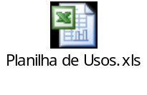

RN18 – Características dos serviços pertencentes ao Grupo de informações Febraban - Serviços.
As seguintes definições estão na lista em anexo:
- grupos de categorias dos serviços;
- categorias dos serviços.

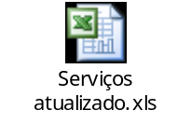

RN20 – Características dos serviços pertencentes ao Grupo de informações Febraban - Descontos.
A seguinte definição está na lista em anexo:
- grupos de categorias dos serviços;


Os serviços, referentes a ajustes, devem ter o grupo de categoria igual a “AJU – Ajustes”.

RN21 – Fatura Oi Conta Total
A fatura para os produtos Oi Conta Total devem seguir as seguintes características:

- A cobrança de assinatura pró-rata tanto para a fixa quanto para a móvel será agrupada em uma única linha a ser impressa na fatura. Sendo que para a seção de Notas Fiscais a assinatura do plano fixo estará separada da assinatura do plano móvel, onde a RC de cobrança da fixa é direcionada para a Telemar, de modo a ser faturada e arrecadada diretamente para a Telemar.
- Os componentes e RC’s configurados, aprovisionados e faturados deverão ser impressos em fatura seguindo o mock-up indicado no Requisito Especial de Interface do caso de uso (RE8). Este mock-up contempla a associação dos novos pacotes, componentes e RC’s na seção Serviços Conta Oi. Nesta seção, deve ser impressa as seguintes informações conforme o exemplo abaixo:

- Descrição da RC com o nome do plano:
Promoção Oi Conta Total Light
Promoção Oi Conta Total 1
Promoção Oi Conta Total 2
Promoção Oi Conta Total 3
Promoção Oi Conta Total 4
Promoção Oi Conta Total Profissional 1
Promoção Oi Conta Total Profissional 2
Promoção Oi Conta Total Profissional 3

- Descrição:
“50 minutos em ligações locais e em longa distância nacional com o 31” – para o Promoção Oi Conta Total Light;
“100 minutos em ligações locais e em longa distância nacional com o 31” – para o Promoção Oi Conta Total 1;
“200 minutos em ligações locais e em longa distância nacional com o 31” – para o Promoção Oi Conta Total 2;
“500 minutos em ligações locais e em longa distância nacional com o 31” – para o Promoção Oi Conta Total 3;
“1000 minutos em ligações locais e em longa distância nacional com o 31” – para o Promoção Oi Conta Total 4;
“500 minutos em ligações locais e em longa distância nacional com o 31” – para o Promoção Oi Conta Total Profissional 1;
“1000 minutos em ligações locais e em longa distância nacional com o 31” – para o Promoção Oi Conta Total Profissional 2;
“2000 minutos em ligações locais e em longa distância nacional com o 31” – para o Promoção Oi Conta Total Profissional 3;

- Similar aos planos pós-pagos, configurar ajustes para as RC’s e NRC’s, de modo que contestações realizadas pelo call center sejam efetivadas no Arbor.
- As queries de RC e NRC deve buscar o identificador único do pacote para o cliente e alterar no código do BIF para criar a nova funcionalidade de agrupar por este campo.

Pós-condições
Arquivo com as informações das faturas a serem impressas gerado com sucesso. Arquivo deverá ser encaminhado para a Xérox.

Diagramas de Seqüência/Estados
N/A

Observações
N/A

